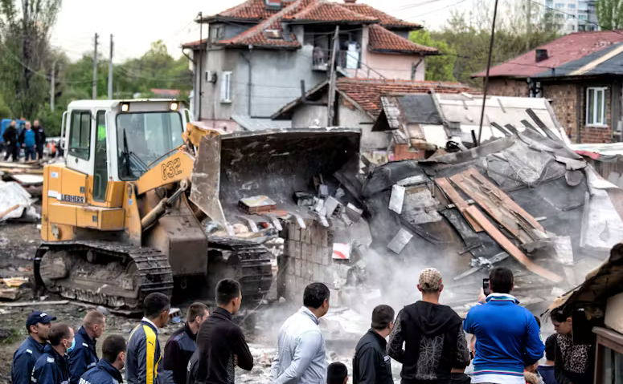
Schrijfactie Bulgarije: 200 Roma hun huis uitgezet
Sinds 15 april zijn 200 Roma in de Bulgaarse hoofdstad Sofia hun huis uitgezet, zonder enige waarschuwing vooraf. En dat terwijl het Europees Hof voor de Rechten van de Mens de huisuitzettingen had verboden. Onder de uitgezette Roma bevinden zich kinderen, ouderen, zwangere mensen en mensen met een beperking. De Roma zijn een van oorsprong nomadisch volk en vormen in ieder land waar ze wonen een minderheid. Ze zijn vaak het slachtoffer van discriminatie.
Wat kunt u doen?
Schrijf vóór 1 juli 2025 een brief aan de burgemeester van Sofia. Roep hem op om de huisuitzettingen te stoppen en te zorgen voor onderdak voor alle uitgezette gezinnen.
Vreselijke omstandigheden
De overheid heeft voor slechts een paar gezinnen voor nieuw onderdak gezorgd. De rest woont in vreselijke omstandigheden in tenten en andere tijdelijke onderkomens. Zonder water en elektriciteit, en zonder toegang tot zorg en onderwijs.

